Міністерство освіти і науки України Підволочиська гімназія імені Івана Франка
Тема проекту:
«Намисто з бісеру»

Керівник:
Бігун Галина Іванівна

Підволочиськ -2009

1 .Вступна частина
Тема творчого проекту «Намисто з бісеру».
Бісер - це світ в якому поєднуються різноманітні грані людських здібностей. Я милуюся красою таких витворів, захоплююсь майстерністю, талантом народних умільців. Виготовлені з бісеру вироби мають притаманні лише їм орнамент, колорит, місцеві назви.
Мистецтву бісероплетіння мене навчила вчителька і моя бабуся. У вільні хвилини ми розкладаємо бісер, який спалахує різнокольоровими вогнями, дає відчуття особливої радості, чарівності і поринаємо в неповторний і прекрасний світ. Я навчилась різних технік роботи з бісером, не тільки виготовляю вироби за готовими схемами, а складаю свої, підбираю кольори. В бісері я пробую свої сили, фантазію і кожна річ виготовлена своїми руками є для мене справжнім витвором мистецтва.
Для свого виробу я склала схему і вибрала два кольори: оранжевий і чорний. Для зручності виконання роботи я склала план.
План роботи з виконання проекту
1 .Обрати виріб з бісеру із запропонованих мною схем для творчого проекту.
2.Визначити рівень знань та вмінь. Проконсультуватися з учителем і батьками з приводу можливості виготовлення цього виробу.
3.Пошук моделей-аналогів у книжках, журналах.
4.Проаналізувати зібраний друкований і фотоматеріал.
5.Розробити конструкцію власного виробу (з оформленням відповідної документації - ескіз, схема, технологічна послідовність).
б.Дібрати й придбати матеріали та інструменти.
7 .Виготовити виріб.
8.Оформити пояснювальну записку.
9.Захистити проект.

2.Основна частина
2.1 .Походження бісеру.
Його виробництво та застосування
Батьківщина бісеру - Стародавній Єгипет, де з непрозорого скла виготовляли штучні перлинки, які по-арабському називалися «бусра», звідки й пішла його назва. Там він був прикрасою і предметом мінової торгівлі.
Виготовлення бісеру є одним з процесів обробки скла. Майстер-склодув з краплі розплавленої скляної маси видував трубочку малого діаметра, яку дрібно нарізали й висипали на сито для вилучення осипу. Потім скляні зерна закладали в барабан із зволоженою сумішшю вугілля, вапна та вогнетривкої глини. Барабан обертався, а суміш заповнювала отвори скляних зерняток. Щоб згладити нерівності скляної поверхні та надати зернам круглястої форми, їх ставили в піч І розжарювали. Після охолодження бісер відсівали від суміші й за допомогою полірувального порошку повертали йому блиск, втрачений під час розжарювання. Так виготовляли і стеклярус, який на відміну від бісеру являє собою відрізки скляної трубочки завдовжки три і більше міліметрів.
З часом виробництво бісеру поширилося у багато країн Західної Європи і Сходу.
Найбільшого розквіту виготовлення скляних виробів і бісеру досягло у Венеції, і це давало величезні прибутки республіці протягом кількох століть.
Венеція постачала бісер на схід і захід, особливо в Європу, де влаштовувалися ярмарки продажу бісеру. Він був предметом мінової торгівлі з народами Африки та Азії. За бісер вимінювали прянощі, золото, тканини, хутра. Особливого піднесення виготовлення бісеру у Венеції досягло наприкінці XV - на початку XVI ст.., коли розпочалася торгівля з туземцями Америки. Американські індійці озлоблювали вишивкою з венеціанського бісеру святковий одяг. В основі візерунків лежали геометричні або стилізовані рослинні мотиви. У наш час різноманітні прикраси, виготовлені руками а індійців, мають великий попит серед місцевого населення й туристів.
Венеціанська республіка суворо оберігала секрети виготовлення скла, забороняючи вивозити за межі країни не тільки необроблене скло та* сировину, а й битий посуд, щоб не дати змоги аналізувати його склад. Передання рецепта скла іншій країні вважалося державною зрадою. Та ні виняткові привілеї, надані майстрам, ні суворі заходи, прийняті республікою, не перешкодили поширенню скло майстерень в інших містах Італії, а згодом у Німеччині та Франції.
Суперницею Венеції стала Німеччина, де наприкінці XVII ст. в області Фіхтельгебірге почали виготовляти намисто й великий бісер з непрозорого скла й фарфору, які експортували до Росії, країн Азії, Америки. На початку XVIII ст. в Тюрінгії було засновано виробництво легких дутих намистин із скла, яке з часом перетворилося на виробництво ялинкових прикрас. Тут виготовляли також штучні перли - скляні намистинки, які вкривали перламутром, добутим з луски рибки верховодки. Прикраси з бісеру та перлів носили і аристократи, і прості люди. Чепці, суцільно зашиті бісером і стеклярусом, були обов'язковою прикрасою баварських жінок. Бісер шліфували в Богемії(Чехії), де здавна виготовляли кришталеве намисто та «гранати» — намистини з гранатовою поверхнею.
На відміну від круглястого венеціанського бісеру, богем-ський здебільшого був коротко нарізаним, гранчастим. Зверху або зсередини його вкривали кольоровими емалями, які надавали бісеру блиску.
На території нашої країни бісер був відомий ще за часів Київської Русі, про що свідчать археологічні дані і письмові джерела. Наші предки знали скляне намисто й бісер не тільки завдяки торговим відносинам з країнами Близького Сходу та Візантією. Численні вироби й прикраси із скла, знайдені в похованнях VIII - XII ст., свідчать про широкий розвиток склоробної справи на Русі. Тут із скла виготовляли предмети побуту й прикраси, ним оздоблювали одяг. Скляне намисто, персні й браслети з непрозорого скла різноманітних кольорів і найрізноманітніших форм виготовляли в невеликих місце-

вих скло майстернях. Внаслідок навали ханських завойовників виробництво скла на Русі надовго припинилося.
До застосування бісеру в шитті та різних оздобах повернулися знову тільки в XV ст.. Його привозили з-за кордону, з Венеції. Він був набагато дорожчим від вітчизняних морських та річкових перлин, і тому ним оздоблювали переважно предмети релігійного культу, речі для царського двору та для аристократів. З нього плели різноманітні сітки, низали торочки й рясна до головних уборів, виготовляли ґудзики й сережки, ним вишивали, оздоблювали одяг та всілякі предмети.
Поступово бісер дедалі більше поширюється в Росії. З XVIII ст. його використовують вже для вишивання та оздоблення одягу, різноманітних побутових предметів у поміщицьких садибах, у монастирських майстернях і серед простого населення. Бісер завозили з Венеції, Німеччини та Франції. Крім привізного, у Росії використовували також і місцевий бісер, який виготовляли на деяких приватних та казенних заводах в дуже обмеженій кількості. Для навчання бісерній справі на початку XVIII ст. Петро І звелів послати за кордон російських майстрів. У середині XVIII ст. виробництво бісеру й стеклярусу намагався налагодити М. В. Ломоносов, діставши на це в 1752 році дозвіл Сенату. У своєму вірші «Лист про користь від скла» М. В. Ломоносов присвятив кілька рядків виробам з бісеру:
У бісері так скло, подібне до перлини,
Улюблене всіма, по всій планеті лине.
І носить люд його на півночі в степах,
Так само, як арап на півдні у гаях.
Час найширшого застосування бісеру в Росії - це кінець XVIII - перша чверть XIX ст.. Вишивали, в'язали, ткали, плели, оздоблювали найрізноманітніші предмети побуту - панно, подушки й подушечки, гаманці, кисети, підстаканники, чохли для окулярів, ножиць і олівців, кільця для серветок, підв'язки, шнурки. Бісером оплітали пляшки, флакони для парфумів; нитки бісеру вплітали в пряжу.
Наприкінці першої половини XIX ст. бісерне рукоділля занепадає майже в усіх країнах. Знижується попит на бісер,

зменшується його виробництво, гіршою стає якість, зникає бісер дуже дрібних гатунків, не випускаються спеціальні голки та гачки для виготовлення оздоб.
Наприкінці XIX - на початку XX ст. кустарні майстерні Київської, Московської, Казанської та деяких інших губерній виготовляли бісер для потреб місцевих ремісників та рукодільниць, але основну масу його, як і раніше, ввозили з-за кордону.
Мистецтво виготовлення прикрас з бісеру й стеклярусу збереглося в деяких країнах світу до нашого часу. Бісер застосовується в костюмах народів Болгарії, Румунії, деяких штатів Індії, в країнах Америки та Океанії. Тепер основним постачальником бісеру в країни Європи та Азії.
2.2.Вироби-аналоги та їхній аналіз
Ґердан - нагрудна прикраса у вигляді петлі з суцільної або ажурної смужки різної ширини, яка одягається через голову на шию, з'єднані спереду медальйоном (мал. 1-3, 5) кінці прикрашають груди. Ці прикраси за формою нагадують російські гайтани та цепочки і мають безліч місцевих назв: «висьорки», «плесканки», «басми», «коральки» тощо.
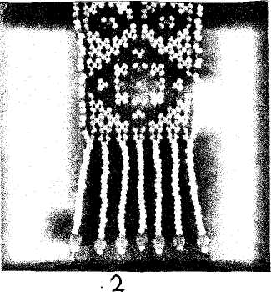
Смужки ґерданів низали завширшки 1—4 см і завдовжки до 1 м й більше, кінці ланцюжка з'єднували чотири- або п'ятикутним медальйоном, прикрашеним торочками з бісеру. На Буковині кінці стрічки ґердана з'єднували підвішеним до них дзеркальцем. Різноманітні ґердани можна роздивитися на малюнках 4, 6.

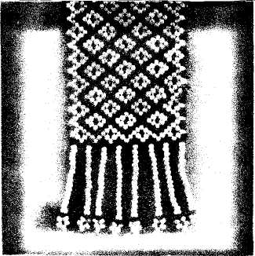
Мал..

1

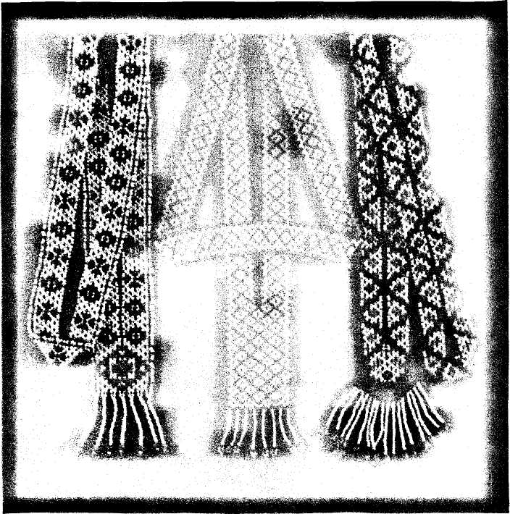

Силянка - рівна суцільна чи ажурна смужка. Плели її з різнобарвного бісеру на волосяній або нитяній основі, завширшки від 0,5 до 4 см; геометричним орнаментом. Коротка силянка, яка щільно прилягає до шиї, а ззаду зав'язується або застібається на ґудзик чи гачок, належить до шийних прикрас.
Силянки носили на шиї по одній смужці або зразу по дві-три вузеньких смужки різних узорів, поєднували їх з кількома разками скляного намиста, коралів тощо.
Місцеві назви таких прикрас - силка, силянка, гирдан, гирдяник, драбинка, ланка, лучка, монисто плетене, галочка, крайка, ширинка, гарда, ланцок, аркан, рядки тощо. Різноманітні силянки можна розглянути на малюнку.

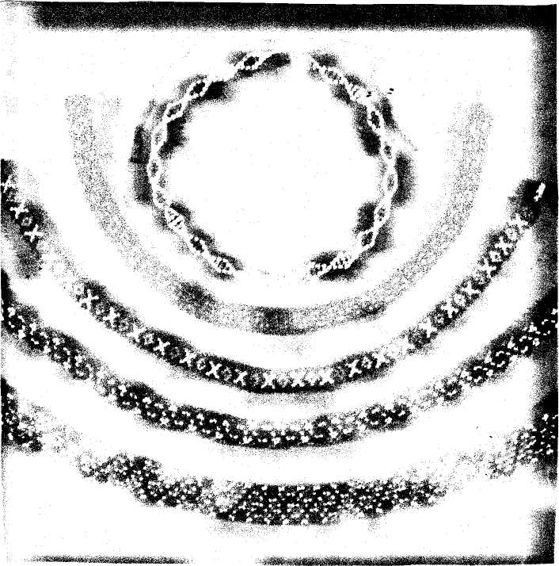

Комірець - шийна прикраса у вигляді заокругленої ажурної, немов мереживо, сітки різної ширини, рівної зверху і прикрашеної знизу зубцями або підвісками - висульками, які мають свої місцеві назви - «цьомплики», «памплики», «кутасики», «бомблики» тощо. Застібкою, як і у силянок, правлять зав'язки, сплетені з кінців ниток основи, ґудзики і гачки. Різною буває ширина і довжина комірців.

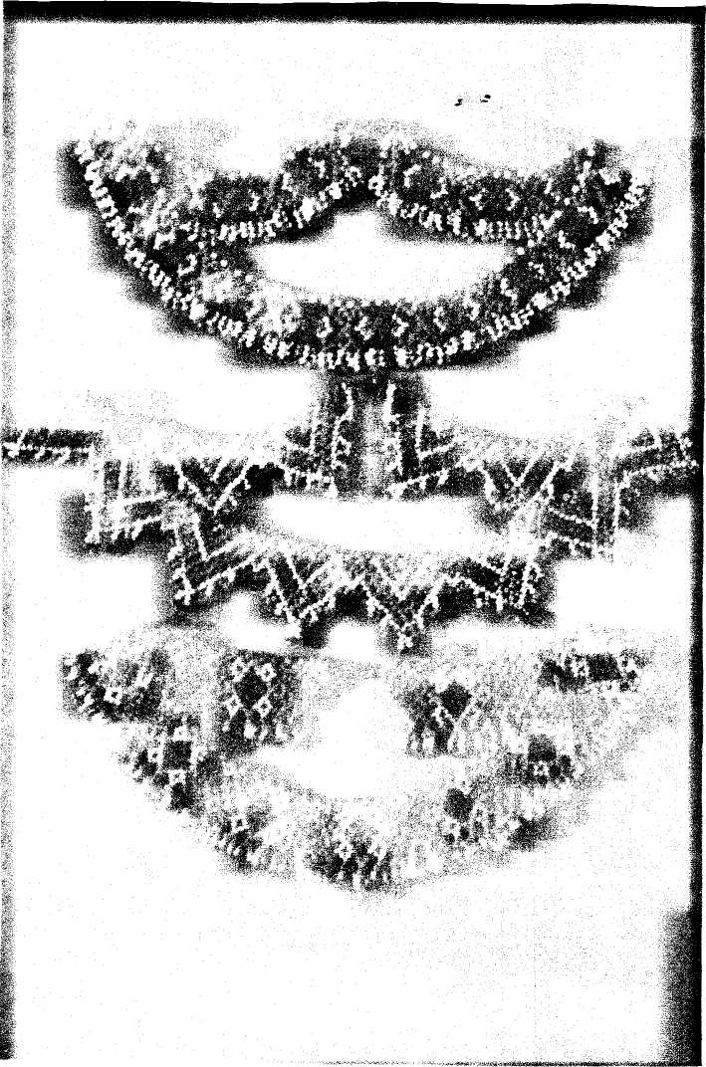

2.3.Теретичні відомості
1 .Розміри намиста мають бути такими:
- довжина намиста — 42 см;
- найбільша ширина - 13 см.

2.Маю можливість продемонструвати якомога більше технік під час виконання роботи, тому ескіз для роботи виконую оригінальний.
3. Для виготовлення виробу потрібний бісер і стеклярус. Колір бісеру - чорний і оранжевий, а стеклярусу - чорний. Застібка - з білого металу. Використовую нитку котушкову (№30) або швейну капронову.
4.1нструменти, які знадобляться для виконання роботи: голка бісерна, гострі маленькі ножиці.

2.4. Організація робочого місця
Для виконання цієї роботи необхідно підготувати:
- стіл із гладенькою поверхнею, гарно освітлений
спереду;
- зручний для зросту стілець;
- голка, ножиці, нитка, бісер, стеклярус, шорстка
тканина, олівець, стиральна гумка, білі аркуші паперу.

Технологічна послідовність виготовлення виробу

№  з/п. | Послідовність виконання робіт | Поопераційні схеми, ескізи | Інструменти,  обладнання, пристосування
1. | Скласти схему, ескіз намиста | 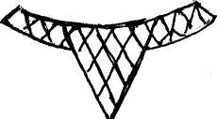 | Олівець, добре освітлений стіл, аркуш білого паперу, стиральна гумка
2. | Підібрати кольори відповідно до моїх смаків | 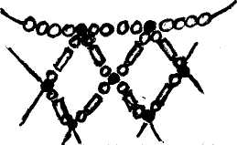 | Кольорові олівці, стиральна гумка
3. | Взяти нитку завдовжки 50-80 см, засилену в голку | 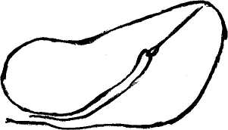 | Голка, нитки, ножиці
4. | Виготовити виріб | 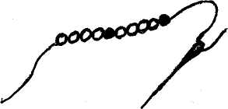 | Бісер, стеклярус, голка, нитка, ножиці, шорстка тканина
5. | Пришити застібку | 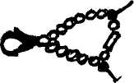  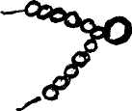 | Застібка, голка, нитка, ножиці
6. | Провести відповідні вимірювання | 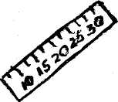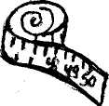 | Сантиметр, лінійка
7. | Приміряти виріб | 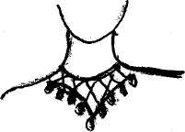

2.5 .Економічний аналіз виробу та міні маркетингові дослідження

Матеріали та інструменти | Ціна одиниці виміру | Витрата матеріалу | Вартість витрат, грн
Бісер: бісер оранжевий бісер чорний стеклярус чорний | 1упаковка  1упаковка  1упаковка | 1 упаковка 2 упаковки 3 упаковки | 2  4  6
Нитки котушкові №30 | 1,5 (1 мот) | 1 моток | 1,5
Застібка | 0,5(1 шт.) | 1 штука | 0,5
Тонка голка | 0,5(1 шт.) | 1 штука | 0,5
Усього собівартість (орієнтовно) – 14,5

Висновок
Робота вийшла просто чудова. Вона сподобалась батькам, вчительці, всім моїм друзям. Багато хто з них просили мене про такий оригінальний подарунок.
Завдяки цій роботі загострилась моя спостережливість. Я відчула радість за свої вміння.
Робота з виготовлення кольє з бісеру надихає мене на створення нових аксесуарів.

